
FICHE MEMORISATION Chapitre …
Qu’est-ce qu’une transformation physique ?

Donner des exemples de transformations physiques
Quels sont les trois états de la matière ?
Expliquez brièvement les principales propriétés des états de la matière

Qu’est-ce que la température du point de vue microscopique ?
Qu’est-ce que la pression du point de vue microscopique ?
Compléter avec le nom des changements d’état

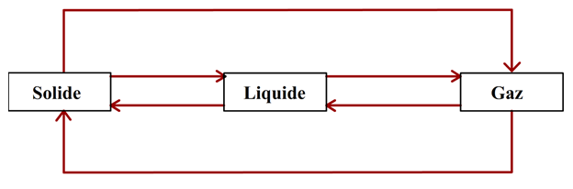

Ecrire les équations modélisant :

- La vaporisation du fer

- La liquéfaction de l’eau

- La solidification du cuivre
Explique la différence entre fusion et dissolution
Quelle est la différence entre corps pur et mélange au niveau de la température de changement d’état ?
Lors d’un changement d’état (par exemple la fusion de la glace), sous quel état se trouve l’espèce étudiée ?

Qu’est-ce qu’une transformation exothermique ?
Qu’est-ce qu’une transformation endothermique ?
Qu’est-ce qu’une transformation athermique ?
Surligne avec deux couleurs les changemnts d’états endothermiques et exothermiques

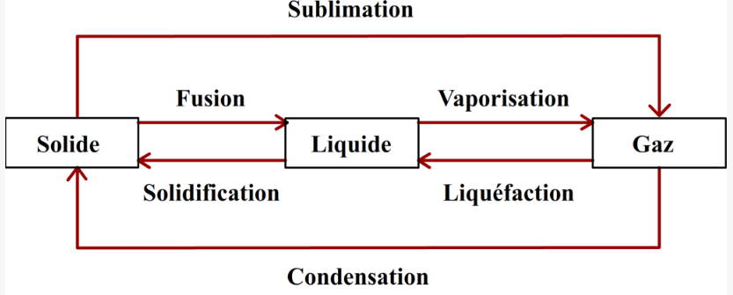

Donner la relation mathémmatique qui permet de calculer l’énergie thermique Q nécessaire pour faire un changement d’état en fonction de son énergie massique de changement d’état L.
Que signifie Lfus(Al) =330 kJ.kg-1 ?
Calculer l’énergie de changement d’état pour transformer 2kg d’aluminium solide en aluminium liquide
Que vaut l’energie massique de solidification de l’aluminium ?
Calculer l’énergie nécessaire à la solidification de 3kg de d’aluminium liquide.

